KARYA TULIS ILMIAH

UJI EFEK PENURUNAN KADAR GLUKOSA DARAH TERHADAP PEMBERIAN EKSTRAK ETANOL DAUN KOPI

**(*Coffea arabica L.*) PADA TIKUS PUTIH (*Rattus novergicus*)**

**Sebagai Syarat Menyelesaikan Pendidikan Studi Diploma III**

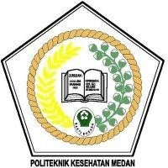

MIRA SANTI NIM:P07539016074

POLITEKNIK KESEHATAN KEMENKES MEDAN JURUSAN FARMASI

# 2019

KARYA TULIS ILMIAH

UJI EFEK PENURUNAN KADAR GLUKOSA DARAH TERHADAP PEMBERIAN EKSTRAK ETANOL DAUN KOPI

**(*Coffea arabica L.*) PADA TIKUS PUTIH (*Rattus novergicus*)**



MIRA SANTI NIM:P07539016074

POLITEKNIK KESEHATAN KEMENKES MEDAN JURUSAN FARMASI

# 2019

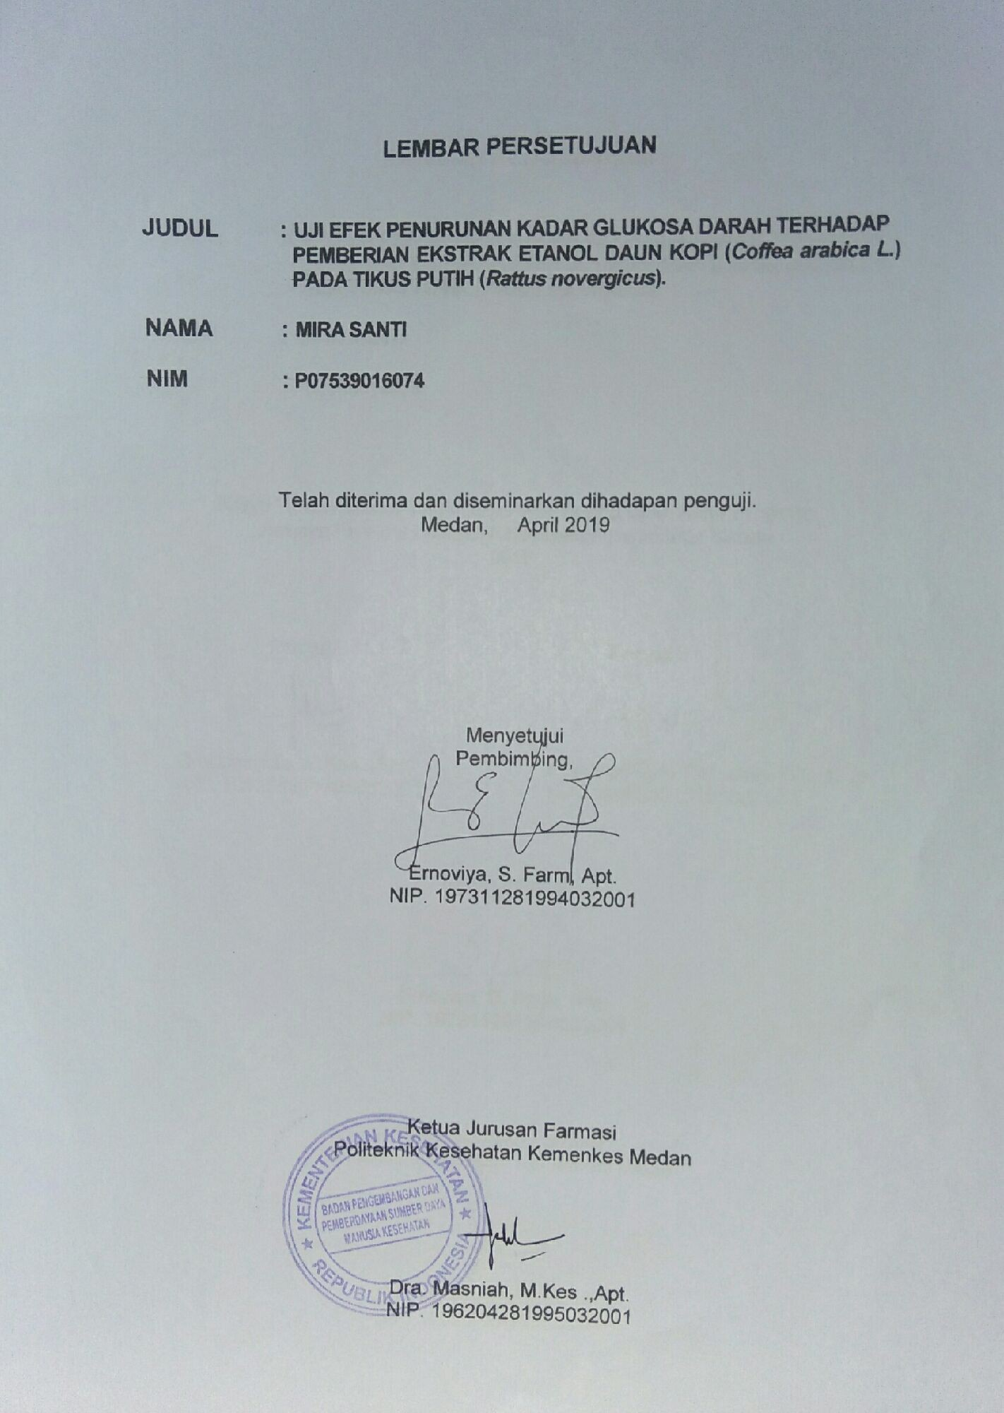

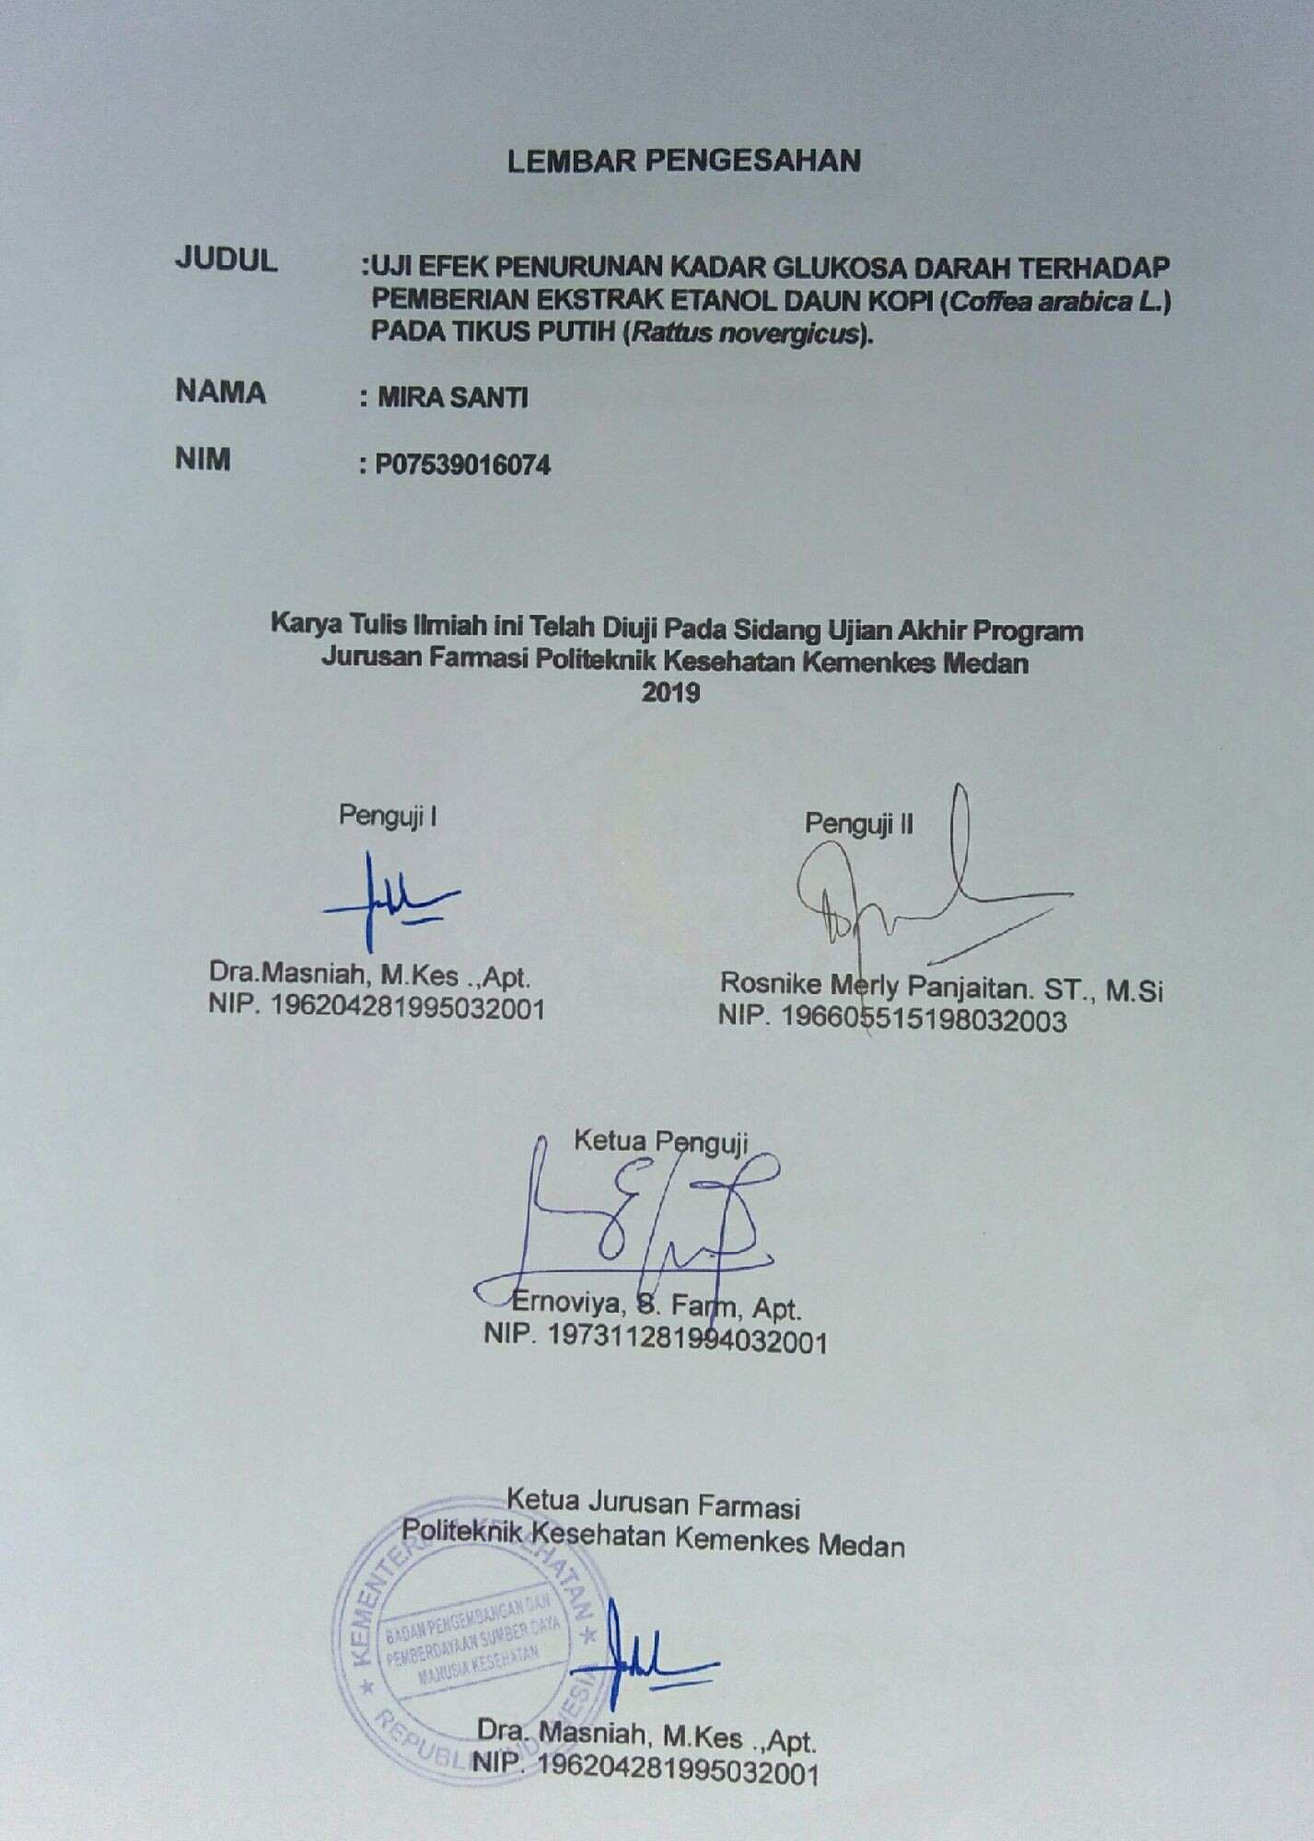

SURAT PERNYATAAN

UJI EFEK PENURUNAN KADAR GLUKOSA DARAH TERHADAP PEMBERIAN

**EKSTRAK ETANOL DAUN KOPI (*Coffea arabica L.*) PADA TIKUS PUTIH (*Rattus novergicus*).**

Dengan ini saya menyatakan bahwa Karya Tulis Ilmiah ini tidak terdapat karya yang pernah diajukan untuk disuatu Perguruan Tinggi, dan sepanjang pengetahuan saya juga tidak terdapat karya atau pendapat yang pernah ditulis atau diterbitkan oleh orang lain, kecuali yang secara tertulis diacu dalam naskah ini.

Medan, Agustus 2019

MIRA SANTI

NIM P07539016074

POLITEKNIK KESEHATAN KEMENKES MEDAN JURUSAN FARMASI

KTI, AGUSTUS 2019

Mira Santi

# UJI EFEK PENURUNAN KADAR GLUKOSA DARAH TERHADAP PEMBERIAN EKSTRAK ETANOL DAUN KOPI (*Coffea arabica L.*) PADA TIKUS PUTIH (*Rattus*

***novergicus*)**

ix + 39 halaman, 1 tabel, 15 gambar, 3 lampiran

# ABSTRAK

Diabetes melitus, penyakit gula atau kencing manis adalah gangguan kronis yang bercirikan hiperglikemia (glukosa darah terlampau meningkat) dan khususnya menyangkut metabolisme hidrat arang (glukosa) didalam tubuh. Penelitian ini bertujuan untuk mengetahui apakah Ekstrak Etanol Daun Kopi (*coffea arabica* L.) mempunyai efek menurunkan Kadar Glukosa Darah dan untuk mengetahui dosis Ekstrak Etanol Daun Kopi (*coffea arabica* L.) mempunyai efek yang sama dengan Metformin.

Penelitian ini merupakan penelitian Eksperimental, dimana hewan uji yang digunakan adalah 24 ekor tikus putih jantan yang terbagi dalam 6 kelompok dan masing-masing kelompok terdiri dari 4 ekor tikus.Berikan larutan glukosasampai 30 menitkemudian Kelompok T1 diberikan Aquadest, kelompok T2 diberikan Suspensi CMC 0,5%, kelompok T3 diberikan Suspensi Metformin, kelompok T4 diberikan EEDK 0,1432 g/kgBB, T5 diberikan EEDK 0,2865 g/kgBB, T6 diberikan EEDK 0,573 g/kgBB. Diukur kadar glukosa darah masing-masing kelompok setiap 15 menit sekali.

Hasil dari penelitian menunjukkan bahwa pemberian Ekstrak Etanol Daun Kopi dengan dosis 0,1432 g/kgBB, 0,2865 g/kgBB, 0,573 g/kgBB dapat menurunkan kadar glukosa darah pada tikus putih dan dosis 0,573 g/kgBB sudah memberikan efek yang hampir sama atau mendekati efek Metformin.

Dapat disimpulkan bahwa daun kopi dapat menurunkan kadar glukosa darah.

Kata Kunci : Daun Kopi, Diabetes Melitus, Metformin,Tikus Putih Daftar bacaan : 11 (1979-2018)

# MEDAN HEALTH POLYTECHNICS OF MINISTRY OF HEALTH PHARMACY DEPARTMENT

**SCIENTIFIC PAPER, AGUSTUS, 2019**

Mira Santi

# TEST EFFECT OF DECREASING BLOOD GLUCOSE LEVELS ON GIVING ETHANOL EXTRACTS OF COFFEE LEAF (Coffea arabica L.) IN WHITE

**RATS (Rattus novergicus)**

ix + 39 pages, 1 table, 15 images, 3 attachments

ABSTRACT

Diabetes mellitus is a chronic disorder characterized by hyperglycemia (high blood glucose) and specifically related to the hydrate metabolism of charcoal (glucose) in the body. This study aims to determine whether the Ethanol Extract of Coffee Leaves (Coffea Arabica L.) has the effect of lowering Blood Glucose Levels and to determine the dose of Ethanol Extract of Coffee Leaves (Coffea Arabica L.) has the same effect as Metformin.

This was an experimental study using 24 male white rats as test animals. Test animals were divided into 6 groups and each group consisted of 4 rats. All groups were given glucose solution until 30 minutes after that the T1 group was given Aquadest, T2 group was given 0.5% CMC suspension, T3 group was given Metformin Suspension, T4 group was given EEDK 0.1432 g / kg BW, T5 was given EEDK 0.2865 g / kg BW , T6 is given EEDK 0.573 g / kg BW, then the blood glucose level of each group is measured every 15 minutes.

The results of the study showed that giving Ethanol Extract of Coffee Leaf with a dose of 0.1432 g / kgBB, 0.2865 g / kg BW, 0.573 g / kg BW could reduce blood glucose levels in white rats and a dose of 0.573 g / kg BW had almost the same effect or close to the Metformin effect. It can be concluded that coffee leaves can reduce blood glucose levels.

Keywords : Coffee Leaf, Diabetes Mellitus, Metformin, White Rat References : 11 (1979-2018)

KATA PENGANTAR

Puji syukur penulis panjatkan kepada Tuhan Yang Maha Esa atas berkat dan rahmatNya penulis dapat menyelesaikan penelitian dan penulisan KaryaTulis Ilmiah yang berjudul “Uji Efek Penurunan Kadar Glukosa Darah Terhadap Pemberian Ekstrak Etanol Daun Kopi (*Coffea arabica L.*) Pada Tikus Putih (*Rattus novergicus*).”

Karya Tulis Ilmiah ini disusun untuk memenuhi persyaratan dalam menyelesaikan pendidikan Program Diploma III di Jurusan Farmasi Poltekkes Kemenkes Medan, pada penyelesaiannya penulis mendapat banyak bimbingan, saran, bantuan, serta doa dari berbagai pihak. Oleh karena itu, pada kesempatan ini penulis menyampaikan rasa hormat dan rasa terimakasih kepada:

1. Ibu Dra. Ida Nurhayati, M.Kes.,selaku Direktur Politeknik Kesehatan Kemenkes Medan.
2. Ibu Dra. Masniah, M.Kes. Apt., selaku Ketua Jurusan Farmasi Poltekkes Kemenkes Medan sekaligus Penguji IKarya Tulis Ilmiah (KTI) dan Ujian Akhir Program (UAP) yang telah membimbing serta memberikan masukan kepada penulis.
3. Ibu Nadroh br.sitepu, M.Si , selaku pembimbing akademik yang memberikan semangat dan dukungan sehingga Penulis dapat menyelesaikan Karya Tulis Ilmiah ini.
4. Ibu Rosnike Merly Panjaitan. ST., M.Si selaku Penguji II Karya Tulis Ilmiah (KTI) dan Ujian Akhir Program (UAP) yang telah menguji dan memberi masukan kepada penulis.
5. Ibu Ernoviya, S. Farm, Apt selaku Pembimbing dan Ketua Penguji Karya Tulis Ilmiah yang telah membimbing dan menghantarkan penulis dalam mengikuti Ujian Akhir Program (UAP) serta memberikan masukan kepada penulis.
6. Ibu Dra. D. Elysa P Mambang,M.Si., Apt. selaku penanggung jawab Laboratorium Farmakologi, yang telah membantu hingga terselesainya penelitian ini.
7. Seluruh Dosen dan Staff Jurusan Farmasi Poltekkes Kemenkes Medan.
8. Teristimewa kepada Ibu penulis Anisah serta kakak penulis Amalia dan abang penulis dedi pitra dan alwin yang telah memberikan dukunganmateri dan doa yang tulus selama ini sehingga penulis dapat

menyelesaikan perkuliahan hingga sampai Karya Tulis Ilmiah ini

1. Teman-teman seperjuangan serta sahabatsaya Kevin Jias Tambunan, Lia Tika Purba, Lestari Perawati Sormin, Ulfah Nuri, Khairunnisa, Clara Yoanita Hulu, Asri Mawaddah,Yona Olivia Hanum dan Teman Bimbingan Saya Elisabeth Simamora serta adik tingkat yang telah banyak memberikan dukungan, kebersamaan, pengalaman yang sangat berharga dan tidak terlupakan.
2. Kepada seluruh pihak yang telah banyak memberikan dukungan yang tidak dapat penulis sebutkan satu persatu.

Penulis menyadari bahwa Karya Tulis Ilmiah ini masih jauh dari sempurna. Oleh karena itu, penulis sangat mengharapkan saran dan kritik yang membangun demi kesempurnaaan Karya Tulis Ilmiah ini.

Akhir kata kiranya Karya Tulis Ilmiah ini dapat memberikan manfaat bagi pembaca.

Medan, Agustus 2019 Penulis

Mira Santi

NIM P07539016074

# LEMBAR PERSETUJUAN LEMBAR PENGESAHAN SURAT PERNYATAAN

# DAFTAR ISI

# Halaman

ABSTRAK i

ABSTRACT ii

KATA PENGANTAR iii

DAFTAR ISI v

DAFTAR GRAFIK vii

DAFTAR TABEL viii

DAFTAR GAMBAR ix

DAFTAR LAMPIRAN x

BAB I PENDAHULUAN 1

* 1. Latar Belakang 1
  2. Rumusan Masalah 2
  3. Tujuan Penelitian 3
  4. Manfaat Penelitian 3

BAB II TINJAUAN PUSTAKA 4

* 1. Daun Kopi 4
     1. Nama Lain Tanaman kopi 4
     2. Sistematika Tumbuhan Kopi 4
     3. Kandungan Kimia Daun Kopi 5
     4. Manfaat Daun Kopi 5
  2. Diabetes Melitus 5
     1. Klasifikasi Diabetes Melitus 5
     2. Gejala Diabetes Melitus 7
  3. Terapi Diabetes Melitus 7
     1. Terapi Non Farmakologi 7
     2. Terapi Farmakologi 8
  4. Metformin 9
  5. Ekstrak 9
  6. Hewan Percobaan 10
     1. Sistematika Tikus Putih 11
     2. Data Biologi Tikus Putih 11
  7. Kerangka Konsep 12
  8. Definisi Operasional 12
  9. Hipotesis 13

# BAB III METODE PENELITIAN 14

* 1. Jenis Penelitian dan Desain Penelitian 14
     1. Jenis Penelitian 14
     2. Desain Penelitian 14
  2. Lokasi Pengambilan Sampel dan Waktu Penelitian 14
  3. Hewan Percobaan 15
     1. Persiapan Hewan Percobaan 15
  4. Alat dan Bahan 16
     1. Alat 16
     2. Bahan 16
  5. Pembuatan Sediaan 16
     1. Pembuatan Larutan Glukosa 30% 16
     2. Pembuatan Suspensi CMC0,5% 16
     3. Pembuatan Suspensi Metformin 17
     4. Perhitungan Cairan Penyari Simplisia Secara Maserasi 17
     5. Pembuatan Ekstrak Etanol Daun Kopi 17
     6. Perhitungan Pemberian Ekstrak Etanol Daun Kopi 18
  6. Prosedur Kerja 19
     1. Pengambilan Darah Tikus Putih 19
     2. Penggunaan Alat Glukometer 20

# BAB IV HASIL DAN PEMBAHASAN 21

* 1. Hasil 21
  2. Pembahasan 22

# BAB V KESIMPULAN DAN SARAN 26

* 1. Kesimpulan 26
  2. Saran 26

# DAFTAR PUSTAKA 27

# LAMPIRAN 28

# DAFTAR GRAFIK

# Halaman

Grafik 4.1 Kadar Glukosa Darah Tikus Setelah Pemberian Aquadest, Suspensi CMC 0,5%, Suspensi Metformin, EEDK 0.1432 g/kg BB, EEDK 0,2865 g/kg BB, EEDK 0,573 g/kg BB 22

# DAFTAR TABEL

**Halaman**

Tabel 4.1 Kenaikan Kadar Glukosa Darah setelah Pemberian Larutan 21

Tabel 4.2 Konversi Perhitungan Dosis Antar Jenis Hewan 28

Tabel 4.3 Volume Maksimal Larutan Terhadap Hewan 29

# DAFTAR GAMBAR

**Halaman**

Gambar 2.7 Kerangka Konsep 12

Gambar 1. Daun Kopi Segar 30

Gambar 2. Proses Pengeringan Daun Kopi 30

Gambar 3. Proses Penyaringan 30

Gambar 4. Hasil Maserasi 30

Gambar 5. Proses Pengentalan 30

Gambar 6. Ekstrak Etanol Daun Kopi 31

Gambar 7. Tikus Putih 31

Gambar 8. Penimbangan Ekstrak Etanol Daun Kopi 31

Gambar 9. Penimbangan Metformin dan CMC 32

Gambar 10. Suspensi Dosis Ekstrak Etanol Daun Kopi 32

Gambar 11. Aquadest , Suspensi Metfromin dan Glukosa 32

Gambar 12. Pemberian Suspensi Ekstrak Etanol Daun Kopi 33

Gambar 13. Pemberian Metformin,Glukosa dan Aquadest 33

Gambar 14. Pengukuran Kadar Glukosa Darah Tikus Putih 33

Gambar 15. Penimbangan Tikus Putih 34

# DAFTAR LAMPIRAN

**Halaman**

Lampiran 1. Konversi Perhitungan Dosis Antar Jenis Hewan 28

Lampiran 2. Daftar Maksimal Pemberian Larutan pada Hewan 29

Lampiran 3. Gambar 30

Lampiran 4. Herbarium medanense (MEDA) 35

Lampiran 5. Surat izin penelitian 36

Lampiran 6. Kartu bimbingan 37

Lampiran 7. Ethical Clearance 38

# BAB I PENDAHULUAN

## Latar Belakang

Kesehatan merupakan hal yang sangat penting untuk dijaga. Oleh karena itu, berbagai usaha dilakukan untuk mempertahankan kondisi yang sehat. Hal ini sesuai dengan makna kesehatan pada Undang-Undang Kesehatan RI No. 36 tahun 2009 tentang Kesehatan yaitu kesehatan adalah keadaan sehat, baik secara fisik, mental, spiritual maupun sosial yang memungkinkan setiap orang untuk hidup produktif secara sosial maupun ekonomis.

Namun seiring perkembangan zaman, muncul berbagai macam penyakit yang membahayakan kehidupan manusia. Beberapa diantaranya dapat mengakibatkan kematian. Penyakit stroke, jantung, hipertensi, diabetes malaria dan berbagai penyakit lainnya. Diabetes telah menjadi penyakit umum yang bisa kita temukan. Angka kejadian terus melonjak tajam, bahkan cenderung menimbulkan komplikasi pada mata, jantung, ginjal, saraf atau kemungkinan amputasi (Hans Tandra, 2013).

Di tahun 2012 sudah ada 4,8 juta jiwa kematian yang disebabkan langsung oleh diabetes. Tiap 10 detik ada 1 orang atau tiap 1 menit ada 6 orang yang meninggal akibat penyakit yang berkaitan dengan diabetes. Di amerika yang sudah maju sekalipun, angka kematian akibat diabetes bisa mencapai

200.000 orang pertahun. World Diabetes Atlas edisi 2012 bahkan mencatat bahwa 471 milliar dolar amerika (atau lebih dari 4.500 triliun rupiah) telah dihabiskan pasien diabetes untuk biaya berobat (Hans Tandra, 2013).

Diabetes mellitus atau sering juga dikenal oleh masyarakat dengan istilah kencing manis adalah suatu penyakit gangguan metabolik menahun yang ditandai dengan peningkatan konsentrasi glukosa di dalam darah (hiperglikemi). Hal ini dihubungkan dengan keadaan abnormalitas metabolisme karbohidrat, lemak dan protein yang terjadi karena kelainan sekresi unsulin, kerja insulin (sensitivitas) atau keduanya, dari faktor genetik serta faktor lingkungan dan mengakibatkan komplikasi kronis. Insulin sendiri adalah hormon yang mengatur keseimbangan kadar guka darah (Wiwied ekasari,2018).

Sebelum ditemukan insulin dan obat-obat antidiabetes oral salah satu bentuk terapi utama penderita diabetes melitus adalah menggunakan tanaman obat.

Jumlah penderita yang banyak, sifat penyakit yang kronis, serta komplikasi dengan penyakit lain yang menyebabkan dibutuhkannya pengobatan jangka panjang yang aman dan relatif murah. Salah satu alternatif adalah dengan menggunakan tanaman obat tradisional yang mempunyai efek dalam penurunan kadar glukosa darah (Dalimartha,2014). Salah satu tumbuhan yang diyakini berkhasiat dalam penurunan kadar glukosa darah adalah daun kopi (*Coffea arabica L.*).

Menurut penelitian Shaum Shiyan (2017) senyawa aktif yang diduga memiliki aktivitas sebagai antidiabetes adalah flavonoid, alkaloid, saponin,tanin, kuinon, steroid, triterpenoiddan kumarin. Ada dua senyawa fenolik dalam daun kopi berupa dua *C-glucosyl-xanthone,* yaitu mangiferin merupakan antioksidan kuat, terbukti mengurangi kerusakan stres oksidatif dan berpotensi dalam terapi diabetes maupun komplikasi kardiovaskuler. Senyawa mangiferin mampu mencegah perkembangan nefropati diabetik dan meningkatkan fungsi ginjal pada kondisi diabetes nefropati tikus.

Berdasarkan uraian diatas maka penulis tertarik melakukan penelitian tentang “Uji Efek Penurunan Kadar Glukosa Darah Terhadap Pemberian Ekstrak Etanol Daun Kopi (*Coffea arabica L.*) Pada Tikus Putih (*Rattus novergicus*).”

Penelitian ini menggunakan daun kopi kering yang dibuat menjadi ekstrak. Dasar pemilihan dosis daun kopi ini disesuaikan dengan dosis yang biasa digunakan oleh masyarakat .

Untuk mengetahui efek ekstrak daun kopi (*Coffea arabica L.*) dalam menurunkan kadar glukosa darah, peneliti menggunakan glukosa untuk menginduksi hewan uji menjadi diabetes.

# Perumusan Masalah

1. Apakah efek pemberian ekstrak etanol daun kopi (*Coffea arabica L.)* dapat menurunkan kadar glukosa darah pada tikus putih (*Rattus novergicus)*?
2. Berapakah dosis optimal ekstrak etanol daun kopi (*Coffea arabica L.*) dalam menurunkan kadar glukosa darah pada tikus putih (*Rattus novergicus*)?

# Tujuan Penelitian

1. Untuk mengetahui efek pemberian ekstrak etanol daun kopi (*Coffea arabica L.)* dalam menurunkan kadar glukosa darah.
2. Untuk mengetahui dosis optimal ekstrak etanol Daun Kopi (*Coffea arabica L.)* dalam menurunkan kadar glukosa darah.

# Manfaat

Dapat memberikan informasi secara ilmiah mengenai khasiat, dosis daun kopi (*Coffea arabica L.*) sebagai obat penurun kadar glukosa darah.

# BAB II TINJAUAN PUSTAKA

* 1. **DAUN KOPI**

Kopi (*Coffea arabica L.*) berupa tanaman perdu, tumbuhan tegak hingga tingginya bisa mencapai 2-3 m. Daunnya berbentuk lonjong, tepi merata, ujung meruncing, berwarna hijau, panjang mencapai 8-15 cm dengan lebar 4-7 cm dan tumbuh berhadapan pada tangkai (Herlina, 2015).

# Nama Lain Tanaman Kopi :

Gayo : Kupi Melayu : Kawah Arab : Qohwah Belanda : Koffie India : Kofi

Inggris : Coffea

# Sistematika Tumbuhan Kopi (Rahmat, 2014):

Kingdom : Plantae Subkingdom : Tracheobionta Superdivisi : Spermatophyta Divisi : Magnoliphyta

Kelas : Magnoliopsida

Subkelas : Asteridae

Ordo : Rubiales

Famili : Rubiaceae

Genus : Coffea

Spesies : *Coffea arabica L.*

# Kandungan Kimia Daun Kopi

Daun Kopi mengandung senyawa antioksidan tinggi dan bersifat antiinflamasi. Daun kopi terindentifikasi adanya alkanoid, flavonoid, saponin, tanin, kionon, steroid, triterpenoid dan kumarin (Shaum shiyan, 2017).

# Manfaat Daun Kopi

Bagian tanaman Daun Kopi adalah daun, bunga, batang dan akar. Daun Kopi bermanfaat untuk menurunkan tekanan darah, lancarkan saluran pernafasan, meningkatkan stamina, antidiabetes, kanker, antiparkinson, penyakit jantung dan stroke, fungsi kognitif, melindungi gigi, mencegah batu empedu, melindungi kulit, mengatasi sirosis pada hati dan menghilangkan rasa ngantuk (Pracaya dan P.C Kahono, 2011).

# Diabetes Melitus

Diabetes melitus (DM) merupakan penyakit kelainan metabolisme yang disebabkan kurangnya produksi insulin, zat yang dihasilkan oleh kelenjar pankreas. Bisa pula karena adanya ganguan pada fungsi insulin, meskipun jumlahnya normal. Kurangnya produksi atau tidak normalnya fungsi insulin disebabkan kerusakan pada sebagian atau seluruh sel sel kelenjar pankreas (sel beta). Kondisi yang dikonsumsi tidak dapat diproses secara sempurna. Akibatnya kadar gula dalam darah meningkat (Redaksi Agromedia, 2007)

# Klasifikasi Diabetes

1. **Diabetes melitus tipe 1 *(Insulin Dependent)***

Diabetes tipe 1 ini disebut juga dengan insulin dependent. Pada tipe ini terdapat dekstruksi dari sel beta pankreas, sehingga tidak memproduksi insulin lagi dengan akibat sel-sel tidak bisa menyerap glukosa dari darah. Karena itu kadar glukosa darah meningkat diatas 10 mmol/L, yakni nilai ambang ginjal, sehingga glukosa berlebihan dikeluarkan lewat urin bersama banyak air (glycosuria). Penyebabnya belum begitu jelas, tetapi terdapat indikasi kuat bahwa jenis ini disebabkan oleh suatu infesi virus yang menimbulkan auto-imun berlebihan untuk menanggulangi virus. Pada tipe ini faktor keturunan juga

memegang peranan. Virus yang dicurigai adalah virus Coxsackie-B, Epstein- Barr,morbilli dan virus parotitis. Pengobatan satu-satunya terhadap tipe-1 adalah pemberian insulin seumur hidup (Tjay dan Rahardja, 2007).

1. **Diabetes Melitus tipe 2 *( Non-Insulin-dependent)***

Diabetes tipe 2 adalah jenis yang paling sering didapatkan. Biasanya timbul pada usia di atas 40 tahun, namun bisa pula timbul pada usia di atas 20 tahun. Sembilan puluh hingga sembilan puluh lima perse 90-95% dari penderita diabetes adalah diabetes tipe 2. Pada diabetes tipe 2, pankreas masih bisa membuat insulin, tetapi kualitas insulinnya buruk dan tidak dapat berfungsi dengan baik sehingga glukosa dalam darah meningkat. Pasien yang mengidap diabates tipe ini biasanya tidak perlu suntikan insulin dalam pengobatannya, tetapi memerlukan obat yang bekerja untuk memperbaiki fungsi insulin, menurunkan gluksoa, memperbaiki pengolahan gula di hati dan lain-lain. kemungkinan lain terjadinya diabetes tipe 2 adalah sel-sel jaringan tubuh dan otot si pasien tidak peka atau sudah resisten terhadap insulin, yang dinamakan resistensi insulin atau insulin resistance. Akibatnya, insulin tidak bisa bekerja dengan baik dan glukosa akhirnya tertimbun dalam peredaran darah. Keadaan ini umumnya terjadi pada pasien yang gemuk atau obesitas (Hans Tandra, 2013).

# Diabetes Kehamilan

Pada wanita hamil dengan penyakit gula regulasi glukosa yang ketat adalah penting sekali untuk menurunkan risiko akan keguguran spontan, cacat- cacat dan overweight bayi atau kematian perinatal (Tjay dan Rahardja, 2007).

# Diabetes Yang Lain

Ada pula diabetes yang tidak termasuk kelompok di atas, yaitu diabetes yang terjadi sekunder atau akibat dari penyakit lain yang menganggu produksi insulin atau memengaruhi kerjanya insulin. Contohnya adalah radang pankreas (pankreatitis), gangguan kelenjar adrenal atau hipofisis, penggunaan hormon kortikosteroid, pemakaian beberapa obat antihipertensi atau antikolesterol, malnutrisi, atau infeksi (Hans Tandra, 2013).

# Gejala Diabetes Melitus

Penyakit diabetes melitus ditandai gejala 3P, yaitu poliuria (banyak kemih), polidipsia (banyak minum), polifagia (banyak makan). Disamping naiknya kadar gula darah, diabetes bercirikan adanya gula dalam kemih (glycosuria) dan banyak berkemih karena glukosa yang dieksresikan mengikat banyak air. Akibatnya timbul rasa sangat haus, kehilangan energi, turunnya berat badan serta rasa letih. Tubuh mulai membakar lemak untuk memenuhi kebutuhan energinya, yang disertai pembentukan zat-zat perombakan, antara lain aseton, asamhidroksibutirat dan diasetat, yang membuat darah menjadi asam. Keadaan ini yang disebut ketoacidosis dan terutama timbul pada tipe 1, amat berbahaya karena akhirnya dapat menyebabkan pingsan (*coma diabeticum*). Napas penderita yang sudah menjadi sangat kurus sering kali juga berbau aseton (Tjay dan Rahardja, 2007).

# Terapi Diabetes Melitus

* + 1. **Terapi Nonfarmakologi**

Penderita diabetes diharapkan dapat mengontrol kadar glukosa darah secara teratur dan mempertahankan berat badan yang normal. Hal ini dikarenakan pada penderita diabetes dengan berat badan berlebih, kadar gula darah sulit dikendalikan. Penurunan berat badan mengurangi resistensi insulin dan meningkatkan yang dapat dilakukan untuk memperoleh berat badan dan kadar glukosa darah yang normal adalah:

1. Diet

Diet yang dianjurkan adalah mengkonsumsi makanan yang seimbang sesuai kebutuhan gizi. Rencana diet diabetes dihitung secara individual bergantung pada kebutuhan pertumbuhan, rencana penurunan berat dan tingkat aktivitas. Pada dasarnya diet ditujukan untuk mencapai dan mempertahankan berat badan yang ideal. Sebagian pasien diabetes tipe 2 karena faktor kegemukan mengalami pemulihan kadar glukosa darah mendekati normal hanya dengan diet. Dari sisi makanan, penderita diabetes lebih dianjurkan mengkonsumsi karbohidrat berserat dan menghindari konsumsi buah-buahan yang terlalu manis. Selain itu tingginya serat dalam sayuran akan menekan kenaikan kadar glukosa darah dan kolesterol darah.

1. Olahraga

Olahraga yang disertai dengan diet dapat meningkatkan pemakaian oleh sel sehingga dapat menurunkan kadar glukosa darah dan berat badan yang pada akhirnya akan meningkatkan kepekaan sel terhadap insulin.

1. Berhenti merokok

Berhenti merokok merupakan salah satu terapi non-farmakologi untuk penderita diabetes melitus. Nikotin yang terdapat pada rokok dapat mempengaruhi secara buruk penyerapan glukosa oleh sel. Merokok juga menghasilkan banyak radikal bebas. Banyak indikasi menunjukkan bahwa pada penderita diabetes, metabolisme glukosa yang terganggu menimbulkan kelebihan radikal bebas, yang memegang peranan penting pada terjadinya komplikasi lambat (Tjay dan Rahardja, 2007).

# Terapi Farmakologi

1. Sulfonilurea

Sulfonilurea banyak digunakan untuk mengobati diabetes tipe II (diabetes tidak tergantung insulin). Obat golongan sulfonilurea mempunyai efek utama meningkatkan sekresi insulin oleh sel β Langerhans di pankreas. Contoh obat golongan ini adalah glibenklamid. Glibenklamid secara reaktif mempunyai efek samping yang rendah. Hal ini umum terjadi dengan golongan-golongan sulfonilurea dan biasanya bersifat ringan dan hilang sendiri setelah obat dihentikan.

1. Biguanida

Obat ini tidak menstimulasi pelepasan insulin dan tidak menurunkan gula- darah pada orang sehat. Zat ini juga menekan nafsu makan (efek anoreksan) hingga berat badan tidak meningkat, maka layak diberikan pada penderita yang kegemukan. Mekanisme kerjanya hingga kini belum diketahui dengan eksak. Contoh obat golongan ini adalah Metformin.

1. Glukosidase-inhibitors

Zat ini bekerja merintangi enzim alfa-glukosidase di mukosa duodenum, sehingga reaksi penguraian polisakarida, monosakarida terhambat. Glukosa dilepaskan lebih lambat dan absorpsinya ke dalam darah juga kurang cepat.

1. Thiazolidinedione

Thiazolidinedione adalah golongan obat baru yang mempunyai efek farmakologi meningkatkan sensitivitas insulin. Obat ini bekerja pada otot, lemak dan liver untuk menghambat pelepasan glukosa dari jaringan penyimpanan sumber glukosa darah tersebut. Golongan obat thiazolidinedione dapat digunakan bersama sulfonilurea, insulin dan metformin untuk menurunkan kadar glukosa dalam darah.

1. Kalium-channel blockers

Senyawa ini sama mekanisme kerjanya dengan sulfonilurea, hanya pengikatan terjadi ditempat lain dan kerjanya lebih singkat (Tjay dan Rahardja, 2007).

# Metformin

Pemerian :Serbuk hablur putih, tidak berbau atau hamper berbau, higroskopik.

Kelarutan :Mudah larut dalam air, praktis tidak larut dalam eter, suka larut dalam etanol.

Obat ini mengurangi pembentukan gula di hati serta memperbaiki kerja unsulin di jaringan. Keuntungan obat ini adalah tidak menaikkan berat badan sehingga sering diresepkan pada penderita diabetes tipe 2 yang gemuk. Obat ini juga sedikit menurunkan kolestrol dan trigliserida. Satu-satunya biguanida yang beredar di pasaran adalah Metformin. Metformin biasanya jarang memberikan efek samping. Akan tetapi, pada beberapa orang bisa timbul keluhan terutama pada saluran cerna, minsalnya : Gangguan pengecapan, nafsu makan menurun, mual atau muntah, kembang atau nyeri perut, banyak gas di perut atau diare, pada beberapa penderita, dilaporkan bisa menimbulkan ruam atau bintik-bintik di kulit (Hans Tandra, 2013).

# Ekstrak

Ekstrak adalah sediaan kering, kental atau cair dibuat dengan menyari simplisia nabati atau hewani menurut cara yang cocok, diluar pengaruh cahaya matahari langsung (Depkes, 1979). Ekstrak dapat dilakukan dengan beberapa cara diantaranya :

1. Maserasi

Maserasi kecuali dinyatakan lain, lakukan sebagai berikut : masukan 10 bagian simplisia atau campuran simplisia dengan derajat halus yang cocok kedalam sebuah bejana, tuangi dengan 75 bagian cairan penyari, tutup, biarkan selama 5 hari terlindung dari cahaya sambil sering diaduk, serkai, peras, cuci ampas dengan sisa cairan penyari hingga diperoleh 100 bagian. Pindahkan kedalam bejana tertutup, biarkan ditempat sejuk, terlindung dari cahaya selama 2 hari. Enaptuangkan atau saring setelah 2 hari. Enaptuangkan atau saring (Depkes, 1979).

1. Perkolasi

Perkolasi kecuali dinyatakan lain, lakukan sebagai berikut : basahi 10 bagian simplisia atau campuran simplisia dengan derajat halus yang cocok dengan 2,5 bagian sampai 5 bagian cairan penyari, masukkan kedalam bejana tertutup sekurang-kurangnya 3 jam. Pindahkan massa sedikit dei sedikit kedalam perkolator sambil tiap kali ditekan hati-hati, tuangi dengan cairan penyari, tutup perkolator, biarkan selama 24 jam. Biarkan cairan menetes dengan kecepatan 1 ml per menit, tambahkan berulang-ulang cairan penyari diatas simplisia, hingga diperoleh 80 bgaian perkolat. Peras massa, campurkan cairan perasan kedalam perkolat, tambahkan cairan penyari secukupnya hingga diperoleh 100 bagian. Pindahkan kedalam bejana, tutup biarkan selama 2 hari ditempat sejuk, terlindung dari cahaya. Enaptuangkan atau saring (Depkes, 1979).

1. Sokletasi

Sokletasi adalah ekstraksi menggunakan pelarut yang selalu baru yang umumnya dilakukan dengan alat khusus sehingga terjadi ekstraksi yang berkelanjutan dengan jumlah pelarut relatif konstan dengan adanya pendingin balik (Syamsuni, 2007).

1. Infus

Infus adalah sediaan cair yang dibuat dengan mengekstraksi simplisia nabati dengan air pada suhu 90° selama 15 menit (Depkes, 1979).

# Hewan Percobaan

Dalam melakukan penelitian tentang pengetahuan obat-obatan sangat dibutuhkan hewan percobaan yang sehat dan berkualitas. Beberapa sarana dan kondisi yang perlu mendapatkan perhatian dalam pemeliharaan hewan

laboratorium adalah ruangan hewan, kandang hewan, sistem ventilasi, temperatur dan kelembaban, faktor kebisingan, alas kandang, makanan dan air minum, sanitasi kandang dan ruangan dan identitas hewan (Radji, 2008).

* + 1. **Sistematika Tikus Putih ( *Rattus novergicus*)**

Sistematika Tikus Putih diklasifikasikan sebagai berikut : Kingdom : Animalia

Filum : Chordata

Kelas : Mamalia

Ordo : Rodentis Sub Orde : Odomtoceti Familia : Muridae Genus : *Rattus*

Spesies : *Rattus novergicus*

# Data Biologi Tikus Putih ( Rattus novergicus)

|  |  |
| --- | --- |
| Pubertas | : 40-60 hari |
| Hamil | : 21-29 hari |
| Lama hidup | : 2-3 tahun |
| Masa laktasi | : 21 hari |
| Frekuensi lahir | : 7/tahun |
| Suhu tubuh | : 37,7-38,8 OC |
| Tekanan darah S/D | : 130/150 |
| Volume darah | : 7,5% BB |
| KGD | : 100 – 120 mg/dl |

* 1. **Kerangka Konsep**

Variabel bebas Variabel Terikat Parameter



**Aquadest**

**CMC 0,5%**

**Metformin**

**EEDK 0,1432**

**g/kg BB**



**Gluk**

**osa Per oral**

**K G D**

**Tikus**

**putih**

**Angka**

**KGD**

**mg/dL**

**Gambar 2.7 Kerangka Pikir Penelitian**

**EEDK 0,2865**

**g/kg BB**

**EEDK 0,573**

**g/kg BB**

# Defenisi Operasional

1. Glukosa adalah salah satu karbohidrat terpenting yang digunakan sebagai sumber tenaga bagi hewan dan tumbuhan. Glukosa digunakan sebagai karbohidrat untuk menaikkan kadar glukosa darah.
2. Metformin adalah obat yang digunakan sebagai pembanding penurun kadar glukosa darah.
3. Ekstrak Etanol Daun Kopi adalah ekstrak kental yang diperoleh dari maserasi Daun Kopi dengan etanol 70%.
4. Kadar glukosa darah

Perubahan kadar glukosa darah dari tidak normal menjadi normal. Seseorang dikatakan normal (tidak mengidap DM) jika hasil pemeriksaan

kadar glukosa darah puasannya < 100mg/dL dan kadar glukosa darah 2 setelah minum larutan glukosa < 140mg/dL.

# Hipotesis

Ekstrak etanol Daun Kopi (*Coffea arabica L.)* memiliki efek penurunan kadar glukosa darah terhadap tikus putih yang telah diinduksi dengan glukosa.

# BAB III METODE PENELITIAN

* 1. **Jenis dan Desain Penelitian**

# Jenis Penelitian

Jenis penelitian adalah eksperimen yaitu dengan menguji pengaruh pemberian ekstrak etanol Daun Kopi (*Coffea arabica L.)* terhadap penurunan kadar glukosa darah dengan tikus putih sebagai hewan percobaan.

# Desain Penelitian

Desain penelitian adalah rancangan pretest dan posttest dengan variasi waktu menggunakan kelompok kontrol (Notoadmodjo, 2012). Untuk menguji efek penurunan kadar glukosa darah tikus putih percobaan diberikan ekstrak etanol Daun Kopi dengan pemberian glukosa melalui oral. Dua puluh empat (24) ekor tikus putih dikelompokkan atas 6 kelompok masing-masing tiap kelompok terdiri atas 4 ekor tikus putih. Masing-masing kelompok diberikan zat uji melalui oral, setelah tiga puluh (30) menit diberikan larutan glukosa melalui oral. Kadar glukosa darah tikus putih diperiksa setiap 15 (lima belas) menit sekali sampai menit ke-120.

Tikus kelompok I dan II diberikan masing-masing Aquadest dan suspensi CMC 0,5%. Aquadest dan suspensi CMC 0,5% merupakan kontrol negatif. Kelompok III diberikan suspensi metformin yang merupakan kontrol positif. Kelompok IV, V dan VI diberikan EEDK dengan dosis 0,1432 g/kg BB , 0,2865 g/kg BB dan 0,573 g/kg BB.

# Lokasi Pengambilan Sampel dan Waktu Penelitian

Sampel yang diuji dalam penelitian ini adalah Daun Kopi yang diambil dari perkebunan kopi daerah Gayo. Sampel diambil secara purposive sampling yaitu pengambilan sampel tanpa mempertimbangkan tempat dan letak geografisnya dengan kriteria yang ditentukan sendiri. Sampel yang diambil adalah Daun Kopi (*Coffea arabica L.*) kondisi baik. Penelitian dilakukan di laboratorium Farmakologi

Jurusan Farmasi Poltekkes Kemenkes Medan, waktu penelitian dilakukan selama 3 bulan.

# Hewan Percobaan

Dalam penelitian sampel dikelompokkan dalam 6 perlakuan, besarnya sampel yang digunakan pada penelitian ini sesuai dengan Rumus Federer sebagai berikut: (n-1) ≥ 15 ; dengan t = jumlah perlakuan; n = jumlah percobaan (ulangan).

(n-1) (t-1) ≥ 15

(6-1) (t-1) ≥ 15

5 (t-1) ≥ 15

5t-5 ≥ 15

5t ≥ 20

t = 4

berdasarkan perhitungan tersebut, maka jumlah sampel keseluruhan yang digunakan dalam penelitian ini adalah 24 ekor tikus putih.

# Persiapan Hewan Percobaan

* + - 1. Pembuatan dan pembersihan Kandang Kandang tikus putih dibuat sebanyak 6 buah yang terbuat dari kayu dengan dindiing atas yang terbuat dari kawat kasa dan kandang dibersihkan.
      2. Penempatan Tikus Setelah kandang dibersihkan dan dibebashamakan, tikus putih diberi nomor pada ekornya kemudian dimasukkan kedalam kandang. Masing-masing kandang terdapat 4 ekor tikus putih.
      3. Adaptasikan tikus putih selama 2 minggu, beri makan dan minum yang cukup serta lingkungan yang baik.
      4. Sebelum digunakan untuk percobaan, puasakan tikus putih (hanya diberikan air minum saja) selama 8 jam.
      5. Beri kode pada masing-masing kandang tikus putih.

# Alat dan Bahan

* + 1. **Alat**

Beaker glass, Batang pengaduk, Glukometer, Gelas ukur, Kayu penyaring, Kain flanel, Lumpang dan Stamper, Neraca listrik, Oral sonde 1ml, Strip cek gula darah, Timbangan

# Bahan

Aquadest, CMC 0,5%, Daun Kopi, Metformin, Glukosa, Alkhol 70%.

# Pembuatan Sediaan

* + 1. **Pembuatan Glukosa 30%**

Dosis glukosa yang diberikan sebagai penginduksi sesuai dengan pemberian glukosa pada tes toleransi glukosa pada manusia adalah 75 g dalam 250 ml air (WHO). Perhitungan dosis konversi untuk tikus putih yang mempunyai bobot 200 g adalah :

Glukosa = 75 g x 0,018 = 1,35 g dibulatkan menjadi 1,4 g

Dosis/kgBB = 1000 x 1,4 g = 7g/kgBB.

200

Tikus yang digunakan adalah 18 ekor, masing-masing diberikan 5 ml (bobot 200 g) larutan.

Diberikan setiap tikus putih 1,4 g dalam 5 ml aquadest, untuk menghindari terjadinya kekurangan pada saat pemberian maka larutan glukosa dibuat dalam 100 ml air

Jadi glukosa yang ditimbang : 1,4g x 100 ml = 28 g

5𝑚𝑙

Pemberian larutan glukosa disesuaikan dengan berat badan tikus putih.

# Pembuatan Suspensi CMC 0,5 %

Sebanyak 1,5 g Carboxyl Methyl Cellulose (CMC) ditaburkan kedalam lumpang yang telah berisi aquadest panas sebanyak 10 ml. Biarkan selama 15 menit hingga diperoleh massa yang transparan, setelah mengembang digerus lalu diencerkan dengan sedikit aquadest. Kemudian dimasukkan kedalam wadah, cukupkan dengan aquadest hingga 300 ml.

# Pembuatan Suspensi Metformin

Dosis terapi untuk manusia = 500 mg

Konversi untuk tikus putih 200 g dibandingkan dengan manusia = 0,018

Untuk tikus putih 200 g = 500 mg x 0,018= 9 mg

Diberikan setiap tikus putih9 mg dalam 5 ml supensi CMC 0,5 % Suspensi metformin dibuat dalam 50 ml (9 mg/5ml)

Metformin=9 mg x 50 ml= 90 mg

5 ml

Dosis/kg BB = 1000 g x 9 mg = 45 mg/kg BB

200 g

Timbang 20 tablet metformin haluskan hitung bobot rata-rata 1 tablet. Timbang serbuk tablet metformin tersebut. Berat 20 tablet metformin ialah 10,20 g. Berat 1

tablet metformin = 10,20 g = 0,51 g

20

= 0,51 g x 9 mg = 0,009 g dibulatkan menjadi 0,01 g

500

Suspensikan dengan 50 ml CMC 0,5 %.

# Perhitungan Cairan Penyari Simplisia Secara Maserasi

Berat serbuk daun kopi 10 bagian = 200 g Berat untuk 100 bagian adalah 2000 g

Menurut Farmakope Edisi IV, alkohol 70% =0,884 g/ml Volume alkohol 70% yang dibutuhkan

V = 𝐵

𝐵𝐽

= 2000g

0,884 g/𝑚𝑙

=2262,4 ml

Cairan penyari 75 bagian = 75

100

Cairan penyari 25 bagian = 25

100

x 2262,4 ml = 1696,8 ml

x 2262,4 ml = 565,6 ml

# Pembuatan Ekstrak Daun Kopi

Buat ekstrak dari serbuk kering simplisia dengan cara maserasi menggunakan pelarut yang sesuai. Gunakan pelarut yang dapat menyari sebagian besar metabolit sekunder yang terkandung dalam serbuk simplisia. Kecuali dinyatakan lain dalam monografi, gunakan e*tanol* 70% P.

Masukkan satu bagian serbuk kering simplisia ke dalam maserasi, tambahkan 10 bagian pelarut. Rendam selama 6 jam pertama sambil sekali-kali diaduk, kemudian diamkan selama 18 jam. Pisahkan maserat dengan cara sentrifugasi, dekantasi atau filtrasi. Ulangi proses penyarian sekurang-kurangnya satu kali dengan jenis pelarut yang sama dan jumlah volume pelarut sebanyak setengah kali jumlah volume pelarut pada penyarian pertama.

Kumpulkan semua maserat, kemudian uapkan dengan penguap vakum atau penguap tekanan rendah hingga diperoleh ekstrak kental.

Hitung rendeman yang diperoleh yaitu persentase bobot (b/b) antara rendemen dengan bobot serbuk simplisia yang digunakan dengan penimbangan. Rendemen harus mencapai angka sekurang-kurangnya sebagaimana ditetapkan pada masing-masing monografi ekstrak.

Pembuatan ekstrak bisa dilakukan dengan cara lain seperti perkolasi, sokletasi atau “counter current” (Farmakope Herbal, 2013).

# Perhitungan Pemberian Ektrak Etanol Daun Kopi

Daun Kopi sebagai penurun kadar glukosa darah dalam kehidupan masyarakat digunakan 17,04 g dari bubuk Daun Kopi yang dikeringkan dan dimakan setiap pagi (Shaum Shiyan, 2017).

200 g Daun Kopi yang dikeringkan menghasilkan ekstrak = 37,42 g

Dosis ekstrak pada manusia = 17,04 x 37,42 g = 3,1881 g

200

Dosis ekstrak pada tikus = 0,018 x 3,1881 g = 0,0573 g

Dosis per Kg BB = 1000 x 0,0573 g = 0,2865 g/Kg BB

200

Maka , dosis EEDK yang diujikan :

1. Dosis I = 1 x 0,2865 g/kg BB= 0,1432 g/kg BB

2

Maka EEDK = 50 𝑚𝑙( 𝐶𝑀𝐶 0,5%) x 0,1432 g = 1,432 g/50ml

5 𝑚𝑙 ( 𝑣𝑜𝑙𝑢𝑚𝑒 𝑦𝑎𝑛g 𝑑i𝑏𝑒𝑟i𝑎𝑛)

Disuspensikan dalam 50 ml CMC 0,5 %

1. Dosis II = 0,2865 g /kg BB

Maka, EEDK = 50 𝑚𝑙( 𝐶𝑀𝐶 0,5%) x0,2865 g = 2,865 g/50 ml

5 𝑚𝑙 ( 𝑣𝑜𝑙𝑢𝑚𝑒 𝑦𝑎𝑛g 𝑑i𝑏𝑒𝑟i𝑎𝑛)

Disuspensikan dalam 50 ml CMC 0,5 %

1. Dosis III = 2 x 0,2865 g/kg BB= 0,573 g/kg BB

Maka, EEDK = 50 𝑚𝑙 (𝐶𝑀𝐶 0,5%)

5 𝑚𝑙 ( 𝑣𝑜𝑙𝑢𝑚𝑒 𝑦𝑎𝑛g 𝑑i𝑏𝑒𝑟i𝑎𝑛)

Disuspesikan dalam 50 ml CMC 0,5%

x 0,573 g= 5,73 g/50ml

Setiap dosis disuspensikan dengan 50 ml CMC 0,5 % dengan pemberian setiap tikus adalah 5 ml.

# Prosedur Kerja

1. Hewan percobaan dibagi menjadi 6 kelompok dan masing-masing kelompok terdiri dari 4 ekor tikus. Sebelum dilakukan percobaan, masing-masing kelompok tikus putih ditimbang dan diukur kadar glukosa darah sebagai kadar glukosa darah awal.
2. Puasakan tikus putih selama 8 jam sebelum dilakukan percobaan, kemudian setiap tikus putih dilakukan pengukuran kadar glukosa darah puasa.
3. Kelompok tikus 1 (T I) diberikan glukosa secara oral, setelah 30 menit kemudian diberikan larutan aquadest melalui oral, selanjutnya dilakukan pengukuran kadar glukosa darah setiap 15 menit selama 2 jam.
4. Kelompok tikus 2 ( T II) diberikan glukosa secara oral, setelah 30 menit kemudian diberikan larutan CMC 0,5% melalui oral, selanjutnya dilakukan pengukuran kadar glukosa darah setiap 15 menit selama 2 jam.
5. Kelompok tikus 3 (T III) diberikan glukosa secara oral, setelah 30 menit kemudian diberikan larutan metformin melalui oral, selanjutnya dilakukan pengukuran kadar glukosa darah setiap 15 menit selama 2 jam.
6. Kelompok tikus 4 (T IV) diberikan glukosa secara oral, setelah 30 menit kemudian diberikan larutan EEDK 0,1432 g/kg BB melalui oral, selanjutnya dilakukan pengukuran kadar glukosa darah setiap 15 menit selama 2 jam.
7. Kelompok tikus 5 (T V) diberikan glukosa secara oral, setelah 30 menit kemudian diberikan larutan EEDK 0,2865 g/kg BB melalui oral, selanjutnya dilakukan pengukuran kadar glukosa darah setiap 15 menit selama 2 jam.
8. Kelompok tikus 6 (TVI) diberikan glukosa secara oral, setelah 30 menit kemudian diberikan larutan EEDK 0,573 g/kg BB melalui oral, selanjutnya dilakukan pengukuran kadar glukosa darah setiap 15 menit selama 2 jam.

# Pengambilan Darah Tikus putih

Pengambilan darah dilakukan dengan cara tikus dikeluarkan dari kandang, lalu pegang ekor tikus dan dibersihkan ekornya dengan alkohol 70%. Setelah kering, pembuluh darah diujung ekor dipotong, darah diteteskan pada strip yang sudah terpasang di glukometer.

# Penggunaan Alat Glukometer

1. Alat kalibrasi dimasukkan dalam glukometer, pastikan glukometer masih berfungsi dengan baik.
2. Glukometer diaktifkan dengan menggunakan tombol “ON/OFF”.
3. Pada layar akan terlihat nomor kode kalibrasi (yang sesuai dengan kode strip)
4. Strip dimasukkan kedalam glukometer dan ditetesi dengan sampel (darah) hingga bunyi „TIT” yang menunjukkan bahwa sampel sudah cukup dan sedang diproses, akan terlihat dari angka 15...14...13........., 1, maka kadar glukosa darah akan terbaca dilayar glukometer.
   1. **HASIL**

# BAB IV

**HASIL DAN PEMBAHASAN**

Dari hasil penelitian yang telah dilakukan, diperoleh data hasil kadar glukosa darah hewan percobaan seperti terlihat pada tabel 4.1 dibawah

## Tabel 4.1 Kenaikan Kadar Glukosa Darah Setelah Pemberian Larutan

|  |  |  |  |  |  |  |  |  |  |  |  |  |  |
| --- | --- | --- | --- | --- | --- | --- | --- | --- | --- | --- | --- | --- | --- |
| **KELOMPOK TIKUS** | | **Berat Tikus** | **KGD**  **awal** | **KGD**  **Puas a** | **KGD**  **Glukos a** | **KGD SETELAH PEMBERIAN LARUTAN** | | | | | | | |
| **15’** | **30’** | **45’** | **60’** | **75’** | **90’** | **105’** | **120’** |
| **T I**  **Aquadest** | **1** | 184,64 | 113 | 84 | 187 | 123 | 171 | 169 | 173 | 168 | 160 | 147 | 141 |
| **2** | 191,70 | 117 | 83 | 146 | 118 | 175 | 168 | 165 | 161 | 151 | 146 | 138 |
| **3** | 229,91 | 121 | 88 | 154 | 115 | 169 | 175 | 160 | 156 | 154 | 151 | 135 |
| **4** | 215,54 | 112 | 89 | 174 | 114 | 173 | 170 | 165 | 159 | 149 | 137 | 129 |
| **Rata-rata** | | | **115,75** | **86** | **165,25** | **117.5** | **172** | **170.5** | **165.75** | **161** | **153.5** | **145,25** | **135,75** |
| **T II CMC 0,5 %** | **1** | 185,42 | 122 | 97 | 182 | 128 | 168 | 164 | 157 | 169 | 163 | 159 | 130 |
| **2** | 205,50 | 119 | 90 | 174 | 121 | 181 | 177 | 174 | 156 | 154 | 140 | 142 |
| **3** | 197,57 | 117 | 89 | 168 | 119 | 166 | 161 | 155 | 152 | 149 | 152 | 136 |
| **4** | 219,4 | 120 | 92 | 157 | 122 | 169 | 165 | 160 | 155 | 151 | 147 | 146 |
| **Rata-rata** | | | **117,35** | **92** | **170,25** | **122.5** | **171** | **166,75** | **161,5** | **158** | **154,2** | **149.5** | **138,5** |
| **T III METFORM IN** | **1** | 227,62 | 125 | 93 | 163 | 123 | 131 | 129 | 116 | 105 | 93 | 84 | 81 |
| **2** | 251,82 | 121 | 85 | 156 | 119 | 127 | 124 | 114 | 101 | 89 | 83 | 78 |
| **3** | 219,00 | 119 | 95 | 191 | 124 | 132 | 126 | 113 | 99 | 86 | 76 | 70 |
| **4** | 185,96 | 116 | 82 | 141 | 114 | 126 | 120 | 109 | 93 | 81 | 74 | 79 |
| **Rata-rata** | | | **120,25** | **88,75** | **162,75** | **120** | **129** | **124.75** | **113** | **99,5** | **87.25** | **79.25** | **77** |
| **T IV EEDK 0,1432**  **g/kgBB** | **1** | 236,74 | 128 | 98 | 193 | 129 | 135 | 136 | 131 | 128 | 126 | 122 | 116 |
| **2** | 218,34 | 118 | 86 | 143 | 115 | 133 | 134 | 130 | 126 | 124 | 119 | 115 |
| **3** | 220,98 | 123 | 92 | 171 | 122 | 130 | 132 | 128 | 123 | 119 | 118 | 117 |
| **4** | 184,74 | 116 | 84 | 140 | 114 | 132 | 133 | 127 | 125 | 123 | 120 | 115 |
| **Rata-rata** | | | **121,25** | **90** | **161,75** | **120** | **132,5** | **133.75** | **129** | **125.5** | **123** | **119.75** | **115,75** |
| **T V EEDK 0,2865**  **g/kgBB** | **1** | 205,50 | 122 | 86 | 171 | 125 | 133 | 136 | 127 | 124 | 119 | 116 | 109 |
| **2** | 224,12 | 120 | 94 | 163 | 119 | 129 | 139 | 125 | 120 | 115 | 113 | 108 |
| **3** | 226,78 | 118 | 86 | 168 | 121 | 130 | 129 | 124 | 119 | 115 | 110 | 106 |
| **4** | 221,28 | 116 | 84 | 153 | 118 | 129 | 126 | 123 | 119 | 114 | 109 | 105 |
| **Rata-rata** | | | **119** | **87,5** | **163,75** | **120,75** | **130,2**  **5** | **132.5** | **124.75** | **120.5** | **115.7**  **5** | **112** | **107** |
| **T VI EEDK 0,573**  **g/kgBB** | **1** | 186,00 | 119 | 91 | 169 | 121 | 132 | 127 | 120 | 115 | 111 | 105 | 98 |
| **2** | 184,10 | 121 | 86 | 164 | 118 | 131 | 126 | 119 | 113 | 107 | 106 | 102 |
| **3** | 185,00 | 118 | 87 | 171 | 120 | 129 | 123 | 116 | 111 | 104 | 103 | 99 |
| **4** | 225,14 | 116 | 83 | 158 | 117 | 128 | 124 | 117 | 112 | 106 | 104 | 100 |
| **Rata-rata** | | | **118,5** | **86,75** | **165,5** | **119** | **130** | **125** | **118** | **112.7**  **5** | **107** | **104.5** | **99.75** |

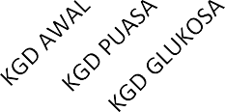

200

180

160

140

120

100

80

60

40

20

0

AQUADEST

CMC 0,5%

METFORM IN

EEDK 1/2X

EEDK X

**Gambar 4.1 Grafik Hasil Pengukuran Kadar Glukosa Darah Tikus**

## PEMBAHASAN

* + 1. Kadar glukosa darah awal rata-rata kelompok T I adalah 11,75 mg/dl, setelah dipuasakan selama 8 jam kadar glukosa darah rata-rata menjadi 86 mg/dl. Tikus diberikan 5 ml glukosa dan di biarkan selama 30 menit, setelah itu cek kadar gluosa darah dan rata-rata kadar glukosa darah setelah pemberian glukosa adalah 165,75 mg/dl. Kemudian diberikan aquadest peroral kepada setiap tikus, pada menit ke-15 pertama kadar glukosa darahnya adalah 117,5 mg/dl pada menit ke-30 kemudian menjadi 172 mg/dl pada menit ke-45 menjadi 170,5 mg/dl pada menit ke-60 165,75 mg/dl pada menit ke-75 161 mg/dl, pada menit ke-90 menjadi 153,5 mg/dl pada menit ke-105 menjadi 145,25 mg/dl dan pada menit terakhir yaitu menit ke-120 kadar gluksa darah tikus perlahan-lahan turun menjadi 135,75 mg/dl tetapi tidak mencapai kadar glukosa normal. Hal ini disebabkan karena aquadest tidak memiliki khasiat sebagai penurun kadar glukosa darah dan pada penelitian ini, aqudest berperan sebagai kontrol negatif karena dalam penelitian ini aquadest digunakan sebagai pelarut dari glukosa.
    2. Kadar glukosa darah awal rata-rata kelompok T II adalah 117,35 mg/dl, setelah dipuasakan selama 8 jam kadar glukosa darah rata-rata mejadi 92 mg/dl. Tikus diberikan 5 ml glukosa dan di biarkan selama 30 menit, setelah itu cek kadar gluosa darah dan rata-rata kadar glukosa darah setelah

pemberian glukosa adalah 170,25 mg/dl. Kemudian diberikan CMC 0,5% peroral kepada setiap tikus, pada menit ke-15 pertama kadar glukosa darahnya adalah 122,5 mg/dl pada menit ke-30 kemudian menjadi 171 mg/dl pada menit ke-45 menjadi 166,75mg/dl pada menit ke-60 161,5 mg/dl pada menit ke-75 158 mg/dl, pada menit ke-90 menjadi 154,2 mg/dl pada menit ke-105 menjadi 149,5 mg/dl dan pada menit terakhir yaitu menit ke-120 kadar gluksa darah tikus perlahan-lahan turun menjadi 138,5 mg/dl. CMC 0,5% tidak berkhasiat menurunkan kadar glukosa darah dan pada penelitian ini CMC 0,5% digunakan untuk mensuspensikan Metformin, EEDK dosis 0,1432 g/kg BB, EEDK dosis 0,2865 g/kg BB, EEDK dosis 0,573 g/kg BB.

* + 1. Kadar glukosa darah awal rata-rata kelompok T III adalah 120,25 mg/dl, setelah dipuasakan selama 8 jam kadar glukosa darah rata-rata mejadi 88,75 mg/dl. Tikus diberikan 5 ml glukosa dan di biarkan selama 30 menit, setelah itu cek kadar gluosa darah dan rata-rata kadar glukosa darah setelah pemberian glukosa adalah 162,75 mg/dl. Kemudian diberikan Metformin peroral kepada setiap tikus, pada menit ke-15 pertama kadar glukosa darahnya adalah 120 mg/dl pada menit ke-30 kemudian menjadi 129 mg/dl pada menit ke-45 menjadi 124,75 mg/dl pada menit ke-60 113 mg/dl pada menit ke-75 99,5 mg/dl, pada menit ke-90 menjadi 87,25 mg/dl pada menit ke-105 menjadi 79,25 mg/dl dan pada menit terakhir yaitu menit ke-120 kadar gluksa darah tikus perlahan-lahan turun menjadi 70 mg/dl dan melebihi kadar glukosa awal karena Metformin ini berperan sebagai kontrol positif atau pembanding.
    2. Kadar glukosa darah awal rata-rata kelompok T IV adalah 121,25 mg/dl, setelah dipuasakan selama 8 jam kadar glukosa darah rata-rata mejadi 90 mg/dl. Tikus diberikan 5 ml glukosa dan di biarkan selama 30 menit, setelah itu cek kadar gluosa darah dan rata-rata kadar glukosa darah setelah pemberian glukosa adalah 161,75 mg/dl. Kemudian diberikan EEDK dosis 0,1432 g/kg BB peroral kepada setiap tikus, pada menit ke-15 pertama kadar glukosa darahnya adalah 120 mg/dl pada menit ke-30 kemudian menjadi 132,5 mg/dl pada menit ke-45 menjadi 133,75 mg/dl pada menit ke- 60 129 mg/dl pada menit ke-75 125,5 mg/dl, pada menit ke-90 menjadi 123 mg/dl pada menit ke-105 menjadi 11,75 mg/dl dan pada menit terakhir yaitu

menit ke-120 kadar gluksa darah tikus perlahan-lahan turun menjadi 115,75 mg/dl.

* + 1. Kadar glukosa darah awal rata-rata kelompok T V adalah 119 mg/dl, setelah dipuasakan selama 8 jam kadar glukosa darah rata-rata mejadi 87,5 mg/dl. Tikus diberikan 5 ml glukosa dan di biarkan selama 30 menit, setelah itu cek kadar gluosa darah dan rata-rata kadar glukosa darah setelah pemberian glukosa adalah 163,75 mg/dl. Kemudian diberikan EEDK dosis 0,2865 g/kg BB peroral kepada setiap tikus, pada menit ke-15 pertama kadar glukosa darahnya adalah 120,75 mg/dl pada menit ke-30 kemudian menjadi 130,25 mg/dl pada menit ke-45 menjadi 132,5 mg/dl pada menit ke-60 124,75 mg/dl pada menit ke-75 120,5 mg/dl, pada menit ke-90 menjadi 115,75 mg/dl pada menit ke-105 menjadi 112 mg/dl dan pada menit terakhir yaitu menit ke-120 kadar gluksa darah tikus perlahan-lahan turun menjadi 107 mg/dl.
    2. Kadar glukosa darah awal rata-rata kelompok T VI adalah 118,5 mg/dl, setelah dipuasakan selama 8 jam kadar glukosa darah rata-rata mejadi 86,75 mg/dl. Tikus diberikan 5 ml glukosa dan di biarkan selama 30 menit, setelah itu cek kadar gluosa darah dan rata-rata kadar glukosa darah setelah pemberian glukosa adalah 165,5 mg/dl. Kemudian diberikan EEDK dosis 0,573 g/kg BB peroral kepada setiap tikus, pada menit ke-15 pertama kadar glukosa darahnya adalah 119 mg/dl pada menit ke-30 kemudian menjadi 130 mg/dl pada menit ke-45 menjadi 125 mg/dl pada menit ke-60 118 mg/dl pada menit ke-75 112,75 mg/dl, pada menit ke-90 menjadi 107 mg/dl pada menit ke-105 menjadi 104,5 mg/dl dan pada menit terakhir yaitu menit ke-120 kadar gluksa darah tikus perlahan-lahan turun menjadi 99,75 mg/dl. Dosis ke 3 yaitu 0.573 g/kg BB memliki khasiat yang hampir sama atau mendekati efek merformin dana menurunkan kadar glukosa darah terlihat pada menit ke-30.
    3. Dilihat dari ketiga dosis ekstrak etanol daun kopi yang diberikan terdapat perbedaan dalam menurunkan kadar glukosa darah. EEDK dosis 1 yaitu 0,1432 g/kg BB mampu menurunkan kadar glukosa darah tikus yaitu 115,75 mg/dl dan efektif menurunkan kadar glukosa darah tikus karena perbedaan kadar glukosa darah pada mennit ke-45 hanya selisih sedikit yaitu dari 133,75 mg/dl ke 129 mg/dl. EEDK dosis ke 2 0,2865 g/kg BB merupakan

dosisi kurang efektif menurunkan kadar glukosa darah tikus yaitu 107 mg/dl karena pada menit ke-45, retntang penurunan kadar glukosa darag EEDK dosis 0,2865 g/kg BB cukup jauh yakni dari 132,5 mg/dl ke 124,75 mg/dl. EEDK dosis 3 yaitu 0.573 g/kg BB yaitu adalah dosis yang menunjukkan grafik turun yang berarti menunjukkan efek yang dapat menurunkan kadar glukosa darah pada tikus putih terlihat pada mneit ke-30 yaitu dari rata-rata 130 mg/dl mejadi 125 mg/dl.

# BAB V KESIMPULAN DAN SARAN

## KESIMPULAN

Berdasarkan hasil pengamatan selama penelitian diperoleh kesimpulan sebagai berikut :

* + 1. Ekstrak Etanol Daun Kopi Dosis 0,1432 g/kg BB, Ekstrak Etanol Daun Kopi Dosis 0,2865 g/kg BB, dan Ekstrak Etanol Daun Kopi Dosis 0,573 g/kg BB mampu menurunkan kadar glukosa darah pada tikus putih.
    2. Ekstrak Etanol Daun Kopi Dosis 0,573 g/kg BB memiliki khasiat yang hampir sama atau mendekati efek metformin dalam menurunkan kadar glukosa darah terlihat pada menit ke 30-45.

## SARAN

* + 1. Disarankan kepada peniliti selanjutnya untuk menguji efek penurunan kadar glukosa darah terhadap pemberian daun kopi dengan metode lain.
    2. Disarankan kepada peneliti selanjutnya untuk menguji efek penurunan kadar glukosa darah terhadap pemberian daun kopi dengan penginduksi yang lain seperti aloksan dan streptozotocin.
    3. Disarankan kepada peneliti selanjutnya untuk menguji khasiat daun kopi lainnya.

DAFTAR PUSTAKA

Dalimartha,dr.Setiawan., 2014. *Makanan & Herbal Untuk Penderita Diabetes Melitus* Jakarta; Penerbit Swadayana.

Depkes.,1979. *Farmakope Indonesia.Edisi III*. Jakarta Depkes.,1995. *Farmakope Indonesia.Edisi IV*. Jakarta

Ditjen Bina Farmasi dan Alkes., 2010.*Pharmacetical Care untuk penyakit Diabetes Melitus, Departemen Kesehatan* RI, Jakarta.

Ekasari, dr.Wiwied., 2018. *Tanaman dan Kesehatan.*Sidoarjo; Indomedia Pustaka.

Notoatmojo, S., 2012. *Metodologi Penelitian.* Jakarta: Rineka Cipta.

Nuraini,D.N., 2014. *Aneka Daun Berkhasiat untuk Obat*. Yogyakarta; Gava Media.

H. Rahmat Rukmana., 2014. *Untung Selangit dari Agribisnis Kopi.*Yogyakarta: Lily Publisher

Herlina Widyaningrum.,2015.*Kitab Tanaman Obat Nusantara*.

Radji,M ., 2008. *Buku Ajar Analisis Hyati.* Penerbit Buku Kedokteran ECG, Jakarta.

Syamsuni, H.A., 2007. *Ilmu Resep.* Penerbit Buku Kedokteran ECG, Jakarta

Tandra, H., 2013. *Life Healthy with Diabetes.*Yogyakarta; Rapha Publishing. Tjay, H.T.,dan Rahardja K., 2007.*Obat-obat Penting,* Edisi VI. PT.Elex Media

Komputindo. Gramedia-Jakarta.

Utami,dr.Prapti., 2009. *Solusi Sehat Mengatasi Diabetes.*Jakarta; Agromedia Pustaka.

Shaum Shiyan, 2017.*Aktivitas antidiabetes ekstrak etanolik Daun Kopi Robusta (Coffea canephora) pada tikus diabetes tipe 2 yang diberi diet lemak tinggi sukrosa*. Program Studi Farmasi ,Fakultas Matematika dan Ilmu Pengetahuan Alam Universitas Sriwijaya.

Jasmin,2012*.,Diabetes*,[*http://ifhaa-*](http://ifhaa-/) *jasmin.blogspot.co.id/2012/05/diabetes.html?m=1*,23 Maret 2017

Lampiran 1

**Tabel 4.2 Konversi Perhitungan Dosis Antar Jenis Hewan**

|  |  |  |  |  |  |  |  |
| --- | --- | --- | --- | --- | --- | --- | --- |
|  | Mencit  20 g | Tikus  200 g | Marmot  400 g | Kelinci  1,5 kg | Kera  4 kg | Anjing  12 kg | Manusia  70 kg |
| Mencit  20 g | 1,0 | 7,0 | 12,2 | 27,8 | 64,1 | 124,2 | 387,9 |
| Tikus  200 g | 0,14 | 1,0 | 1,74 | 3,9 | 9,2 | 17,8 | 56,0 |
| Marmot  400 g | 0,08 | 0,57 | 1,0 | 2,25 | 5,2 | 10,2 | 31,5 |
| Kelinci  1,5 kg | 0,04 | 0,25 | 0,44 | 1,0 | 2,4 | 4,5 | 14,2 |
| Kera  4 kg | 0,016 | 0,11 | 0,19 | 0,42 | 1,0 | 1,9 | 6,1 |
| Anjing  12 kg | 0,008 | 0,06 | 0,10 | 0,22 | 0,52 | 1,0 | 3,1 |
| Manusia  70 kg | 0,0026 | 0,018 | 0,031 | 0,07 | 0,16 | 0,32 | 1,0 |

Lampiran 2

Tabel4.3 Daftar Volume Maksimal Larutan Sediaan Uji Yang Dapat Diberikan pada Berbagai Hewan

|  |  |  |  |  |  |
| --- | --- | --- | --- | --- | --- |
| JenisHewanUji | Volume Maksimal (ml) SesuaiJalurPemberian | | | | |
| i.v. | i.m. | i.p. | s.c. | p.o. |
| Mencit (20-30 gr) | 0,5 | 0,05 | 1,0 | 0,5-1,0 | 1,0 |
| Tikus (100 gr) | 1,0 | 0,1 | 2,5 | 2,5 | 5,0 |
| Hamster (50 gr) | - | 0,1 | 1-2 | 2,5 | 2,5 |
| Marmut (250 gr) | - | 0,025 | 2-5 | 5,0 | 10,0 |
| Merpati (300 gr) | 2,0 | 0,5 | 2,0 | 2,0 | 10,0 |
| Kelinci (2,5 gr) | 5-10 | 0,5 | 10-20 | 5-10 | 20,0 |
| Kucing (3 kg) | 5-10 | 1,0 | 10-20 | 5-10 | 50,0 |
| Anjing (5 kg) | 10-20 | 5,0 | 20-50 | 10,0 | 100,0 |

(Suhardjono D.1995. Percobaan Hewan Laboratorium. Yogyakarta: Gajah Mada University Press, Hal:207)

Keterangan:

i.v. : intravena

i.m. : intramuscular

i.p. : intraperitonial

s.c. : subcutan

p.o. : peroral

Lampiran 3

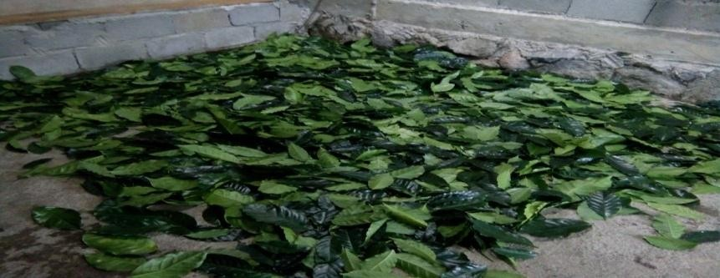

Gambar 1.Daun Kopi Segar

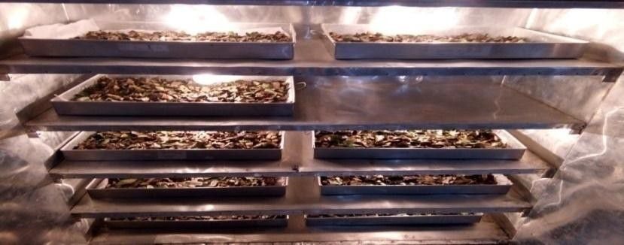

Gambar 2.Proses Pengeringan Daun Kopi

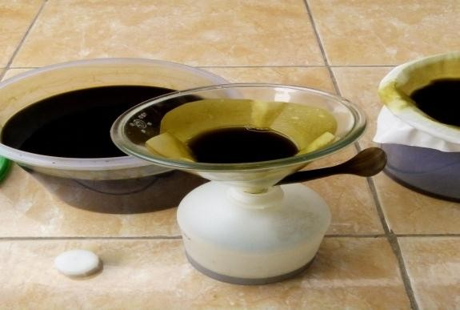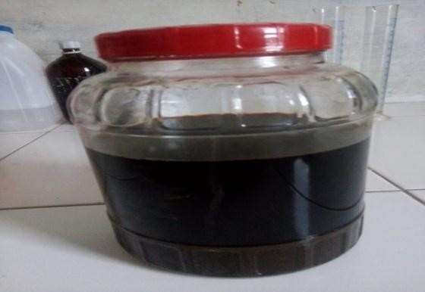

Gambar 3.Proses Penyaringan Gambar 4.Hasil Maserasi

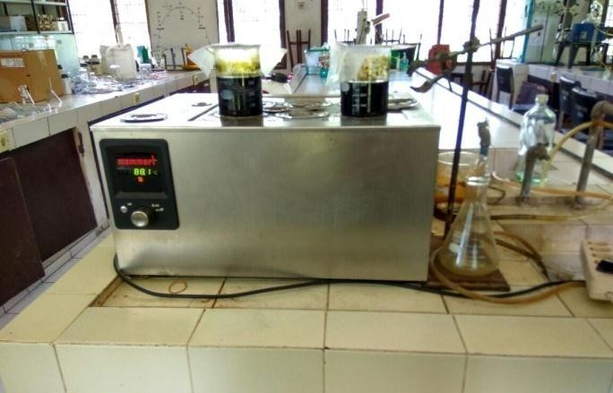

Gambar 5. Proses Pengentalan

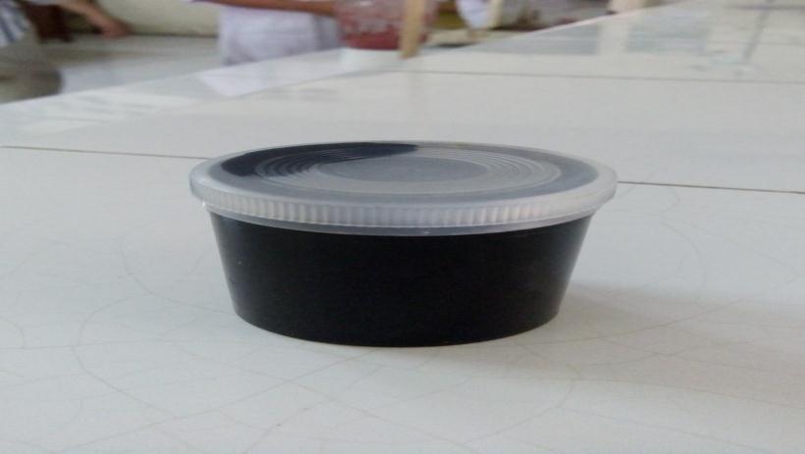

Gambar 6. Ekstrak Etanol Daun Kopi

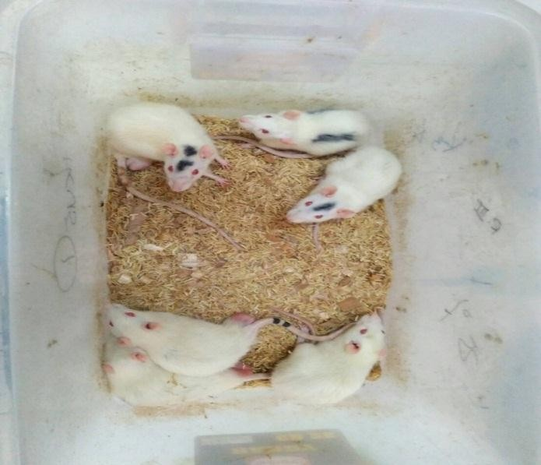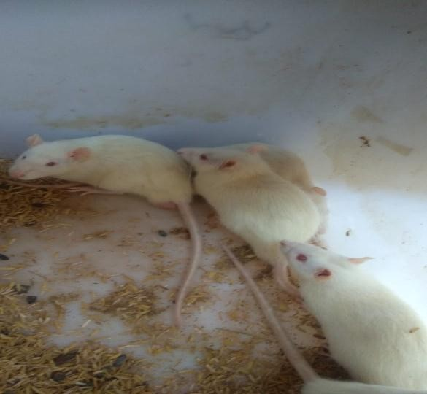

Gambar 7. Tikus Putih

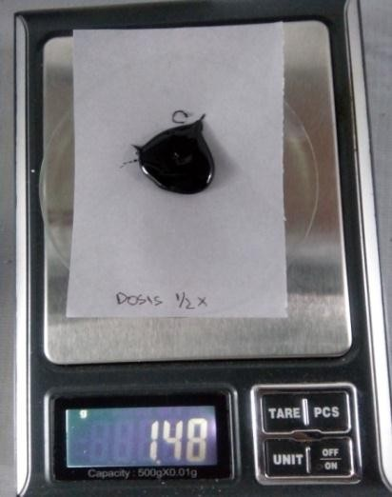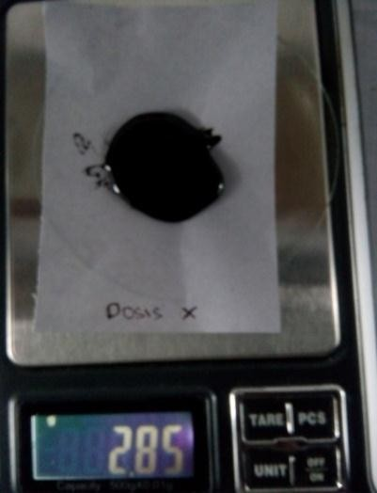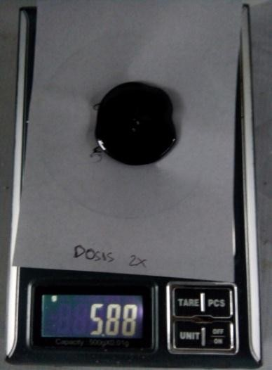

Gambar 8. Penimbangan Ekstrak Etanol Daun Kopi

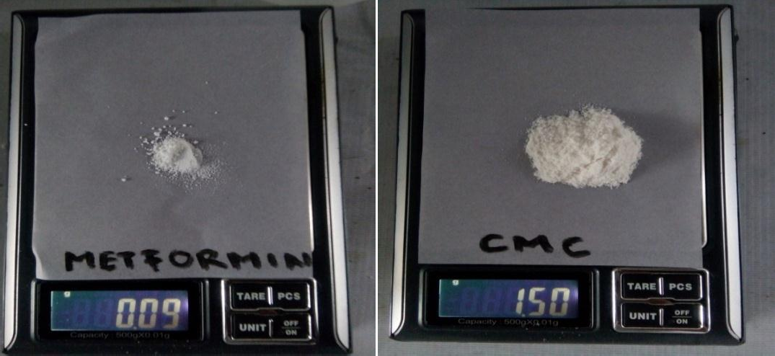

Gambar 9. Penimbangan Metformin dan CMC

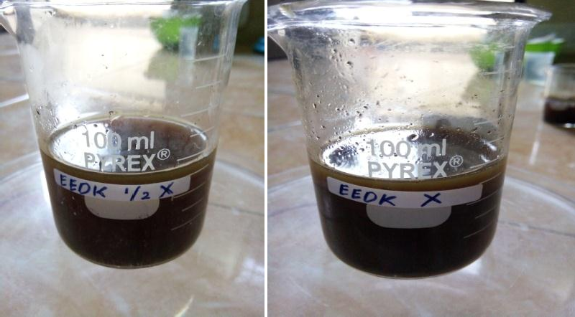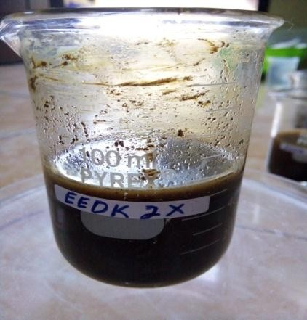

Gambar 10. Suspensi Dosis Ekstrak Etanol Daun Kopi

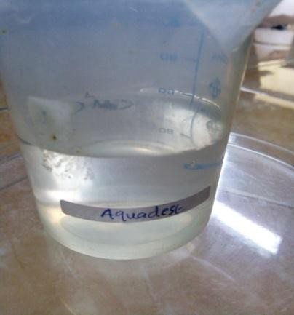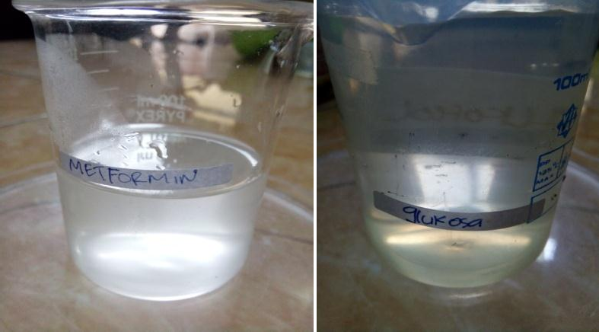

Gambar 11. Aquadest , Suspensi Metformin dan Suspensi Glukosa

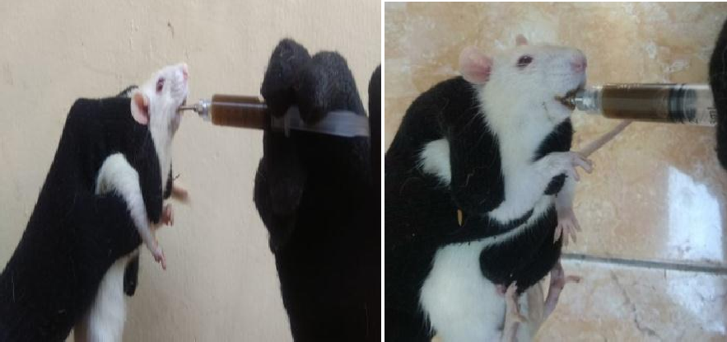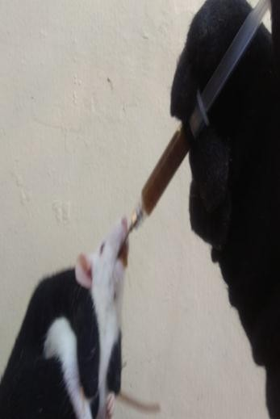

Gambar 12. Pemberian Suspensi Ekstrak Etanol Daun Kopi

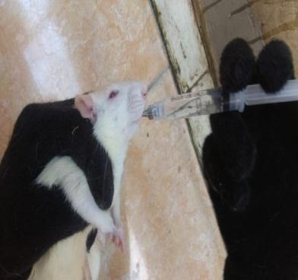

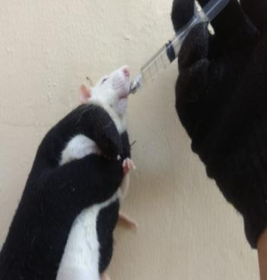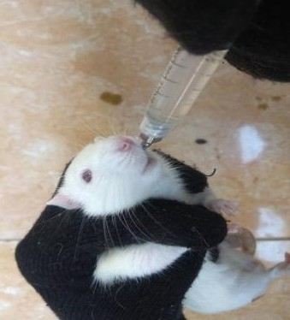

Gambar 13. Pemberian Suspensi Metformin,Suspensi Glukosa dan Aquadest

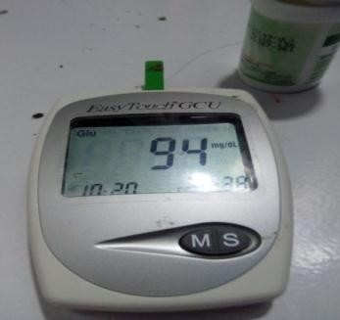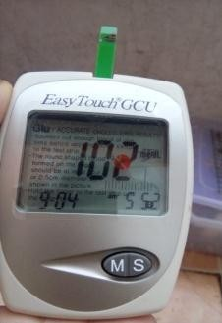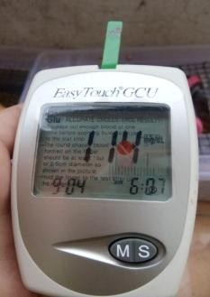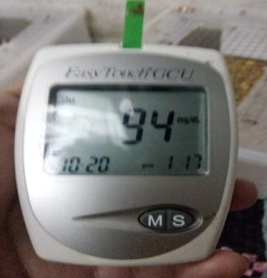

Gambar 14. Pengukuran Kadar Glukosa Darah Tikus Putih menggunakan Glukometer

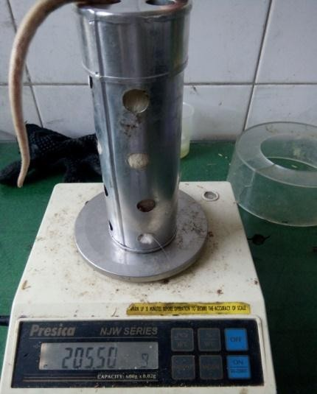 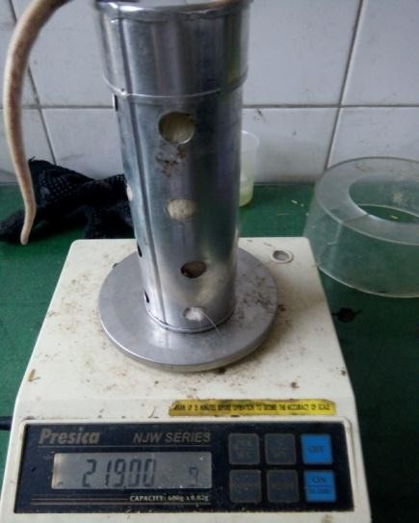 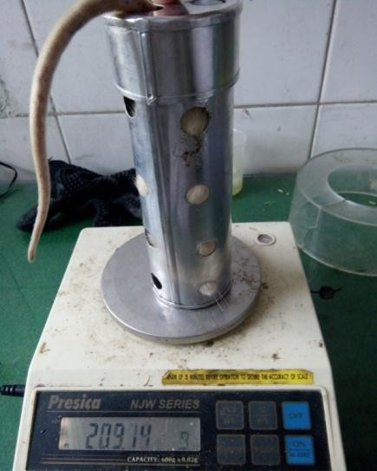

Gambar 15. Penimbangan Tikus Putih.

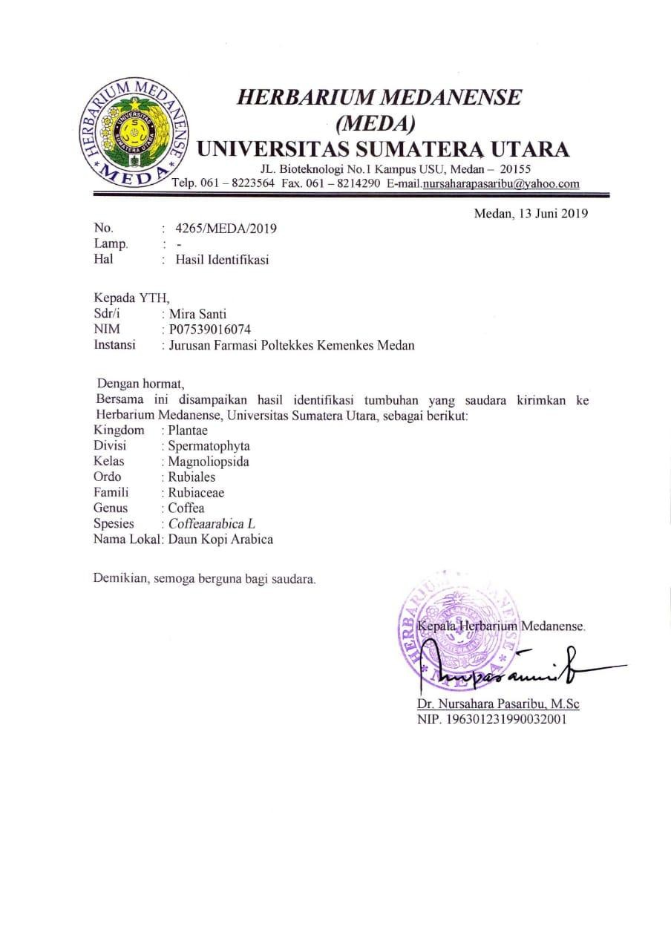Lampiran



